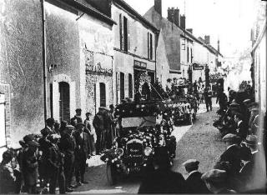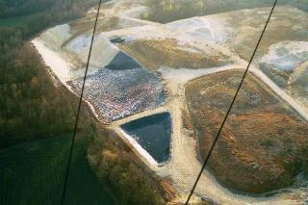
Six mois d’existence
Le point sur nos différentes actions dont :
La décharge
L’église
Nos relations avec les organismes officiels.
Environnement
Patrimoine
Cadre de vie

JUIN 2002

Destiné aux Adhérents de I’ACEP, ce recueil fait le point sur les principales actions de l’ACEP après 6 mois d’existence.

Quelques chiffres et références :

... L’ACEP a été créée en Décembre 2001
... Avec des objectifs précis (ci-après extrait des statuts)

L’ACEP «Association pour le Cadre de vie, l’Environnement et le Patrimoine à CHAMPIGNY sur Yonne» désire contribuer activement à l’amélioration du bien être et au respect des intérêts collectifs des Campestriennes et des Campestriens, dans les domaines suivants :

- PROTECTION ET AMELIORATION DU CADRE DE VIE, DE L’ENVIRONNEMENT, DE LA NATURE ET DE LA SANTE.
- SAUVEGARDE ET MISE EN VALEUR DU PATRIMOINE.

... Auxquels déjà 85 membres adhèrent
… Le bureau est composé de 6 membres et se réunit tous les 15 jours
… Pour orienter les activités de l’Association, dont les 6 actions principales suivantes:

- Information de l’existence de l’Enquête publique relative à la demande d’autorisation d’exploiter une fabrique de pièces par la société OXFORD AUTOMOTIVE du 14 nov. au 14 déc. 2001.
- Centre commercial et lotissement le long de la RN 6 non réalisés malgré des dépenses importantes en frais d’avocat et de justice pour la commune (200 000F env. 30 000 €). Notre conclusion : trouver une solution alternative et ne pas retomber en conflit avec nos concitoyens.
- Concours de décorations des habitations à Noël 2001 Vingt lauréats sur plus de 170participants.
- Enquête d’utilité publique relative à la Procédure de Révision du Plan Départemental d’Elimination des Déchets Ménagers et Assimilés. L’ ACEP a fait valoir ses remarques et a demandé et obtenu de Mme la Préfète de faire partie de la Commission Locale d’information et de Surveillance de la décharge qui reçoit les ordures de plus de 50 communes.
- Sur l’état d’urgence de la mise hors d’eau de l’église Saint Martin, la commune ayant les finances, nous avons relancé tous les interlocuteurs par nos visites, nos courriers nos articles dans les journaux locaux.
- A l’occasion de la journée du patrimoine, nous organisons un concours de photographies insolites sur le thème « mieux faire connaître la commune ».

Champigny-sur-Yonne, le 21 juin 2002

Le Centre d’Enfouissement (La décharge de Champigny)

L’ACEP a rencontré en février et en mai les responsables de la Communauté des Communes Yonne Nord (23 communes) pour se faire connaître.
L’ACEP a établi de nombreux contacts avec d’autres associations et services (ADENY à Sens, ASEPA à Pont-sur-Yonne.
L’ACEP a obtenu auprès de la préfecture d’AUXERRE de faire partie de la Commission Locale d’Information et de Surveillance (CLIS). L’ACEP y siègera avec deux membres sur douze que compte cette instance de proximité.
Cette Commission obligatoire depuis 1993, dont le caractère incontournable a été réaffirmé par la circulaire ministérielle du 15 octobre 1999 existe donc maintenant ; reste à obtenir de la préfecture, une convocation pour une première réunion dans les meilleurs délais. Le Maire de Champigny qui siègera aussi à la commission avec deux conseillers municipaux, a accepté de relancer la Préfète pour une convocation rapide. A suivre… !

LA FORCE DE VOTRE ASSOCIATION PASSE PAR LE NOMBRE D’ADHERENTS : INCITEZ VOS AMIS ET VOISINS, CONNAISSANCES A VOUS SOUTENIR DANS VOTRE ACTION AVEC L’ACEP.
VOTRE ENVIRONNEMENT, VOTRE CADRE DE VIE ET VOTRE PATRIMOINE SONT L’AFFAIRE DE CHACUN D’ENTRE NOUS.
CONVAINQUEZ LES D’ADHERER !!

La Décharge de Champigny-sur-Yonne
(Lieu-dit " La Tournelle ")
Sommaire : | Le contexte  Les dates clés  Les acteurs  Les questions que se posent les adhérents de l'ACEP  En guise de conclusion
Le contexte
Une enquête d’utilité publique est actuellement en cours, préalablement à la révision du Plan Départemental d’Elimination des Déchets Ménagers et Assimilés, lequel prévoit le futur de la décharge située sur notre Commune. Dans l’Yonne, plus de 200 000 tonnes de déchets sont à éliminer annuellement dans huit décharges contrôlées, dont pour le Sénonais (un quart des déchets du département) les décharges de La Chapelle-sur-Oreuse et de Champigny-sur-Yonne. Aujourd’hui, Champigny reçoit les déchets de 53 communes (sur les 376 communes de l’Yonne) représentant 27 000 habitants (sur les 250 000 du Département).
Les dispositions du Plan Départemental pourraient augmenter considérablement la quote-part de déchets régionaux supportée par la décharge de notre Commune. Les nuisances et les risques environnementaux qu’induit l’évolution de la décharge amène l’ACEP à se préoccuper de la situation actuelle et des prévisions d’évolution.
Les dates-clés
1981 : Arrêté préfectoral autorisant la Commune de Champigny à exploiter une décharge contrôlée d’ordures ménagères, définissant le cadre de cette exploitation et fixant un certain nombre de contraintes à la charge de l’exploitant de la décharge.
1994/1995 : Enquête d'utilité publique ayant débouché sur un arrêté préfectoral définissant un Plan d'Elimination des Déchets Ménagers et Assimilés (mise en place de tri, développement des filières de recyclage, fermeture des décharges en limitant le dépôt des déchets ultimes -non recyclés- dans des sites d'enfouissement autorisés). Ce Plan Départemental est en force jusqu'au 30 juin 2001.
Septembre 1997 : Arrêté ministériel réglementant les sites classés de traitement des déchets.
Décembre 1997 : Convention entre la Commune de Champigny et la Société STS confiant à cette dernière l'exploitation de la décharge de Champigny, en conformité avec la réglementation en vigueur et l'arrêté de 1981. La validité court du 01/01/98 au 31/12/2002. La convention est ensuite renouvelable par tacite reconduction annuelle jusqu'en 2012. Cette convention ne fait aucunement référence à l'arrêté ministériel de septembre 1997.

Août 1998 : Arrêté Préfectoral modifiant celui de 1981 en substituant à la Commune de Champigny, la Société STS qui devient le bénéficiaire de l’autorisation préfectorale d’exploiter la décharge.
2001 : Ramassage des ordures ménagères organisé par la Communauté des Communes (taxes d’ordures ménagères maintenant payées par les habitants à Pont-sur-Yonne)
2002 : Enquête d’utilité publique pour la révision du Plan d’Elimination des Déchets Ménagers et Assimilés de 1995, dont les dispositions pourraient augmenter considérablement la quote-part de déchets régionaux supportée par la décharge de notre Commune.
Les acteurs
Le Département :
Il planifie et contrôle le traitement des déchets. Le plan de 1995 sera révisé en 2002. Il prévoit l’intensification du tri, le développement des filières de recyclage et de l’incinération, la fermeture des décharges non autorisées. La décharge de Champigny reste pour au moins 20 ans l’un des deux sites autorisés pour le Nord de l’Yonne pour l’enfouissement des ordures ménagères (20 000 Tonnes par an).
La Communauté de Communes " Yonne Nord" :
Depuis 2001, la Communauté de Communes " Yonne Nord " a repris aux 23 communes qui la composent, la compétence du ramassage des ordures ménagères et du traitement des déchets. Pour Champigny-sur-Yonne, c'est elle qui est maintenant le donneur d'ordre à la société STS qui assure la collecte des ordures dans notre commune. La communauté de Communes a la responsabilité de la mise en place du tri des ordures (campagne d'information, mise en place de moyens - déchetterie, poubelles sélectives individuelles par foyers, etc.)
La Commune :
Elle est le propriétaire du terrain sur lequel se trouve la décharge de Champigny (au lieu-dit " La Tournelle "). Par une convention signée en décembre 1997, elle en a confié l'exploitation à STS moyennant une redevance au profit de la Commune de 446 600 F en 2001.
L’exploitant de la Décharge :
La Société STS à qui la Commune a confié l’exploitation de la décharge. STS est responsable du gardiennage, de l’enregistrement des volumes de déchets déversés, de l’entretien du site, du personnel et de tous les matériels et produits nécessaires au fonctionnement du site d’enfouissement conformément à la réglementation applicable aux sites d’enfouissement de classe II et à l’arrêté préfectoral de 1981 modifié en 1998.
Il convient de noter que la décharge de Champigny reçoit pour une plus grande part les déchets d'autres communes que celles de la Communauté de communes " Yonne Nord ".
Le collecteur de nos ordures ménagères :
La société STS à qui la Communauté de Communes a confié la collecte des ordures ménagères.

Les questions que se posent les Adhérents de l’ACEP
1. Le Plan Départemental révisé en 2002 est extrêmement pauvre en données chiffrées sur les aménagements qui devront être apportés au plan de 1995. Malgré le peu d'éléments quantitatifs, ce plan révèle qu'un retard important a été pris par les collectivités locales dans la mise en place des modifications préconisées par la Préfecture en ce qui concerne l'intensification du tri sélectif et le développement des filières de recyclage.
2. Le projet de création d'un nouveau centre de stockage de déchets dans le Sud Sénonais, prévu au Plan Départemental d'Elimination des Déchets de 1995, repris dans les objectifs du Plan révisé 2002, n'a pas avancé (coût annoncé en 1995 de 25 millions de Francs). Les responsables de la Communauté de Communes et ceux de la Société STS, que l'ACEP a rencontrés, ne sont pas favorables à la création d'un tel nouveau site d'enfouissement, au-delà de ceux de La Chapelle-sur-Oreuse et de Champigny-sur-Yonne.
La lenteur des collectivités locales à mettre en place les moyens et infrastructures destinés à trier, recycler ou détruire les déchets ménagers de façon à limiter l'enfouissement dans les décharges, laisse à penser que les volumes à traiter en décharge ne diminueront pas à terme ; pourtant un nouveau site soulagerait les sites existants, tout en diminuant le coût d'acheminement des déchets qui en sont éloignés.
3. La nature exacte des déchets autorisés à être déversés sur le site d'enfouissement de Champigny est une réelle préoccupation. L'arrêté préfectoral n'autorise exclusivement que les ordures ménagères et, par exception, les déblais et gravats, les cendres et les mâchefers refroidis, les boues solides non toxiques en provenance de stations d'épuration ; les déchets industriels de toutes provenances sont interdits. Le Plan révisé parle maintenant beaucoup plus largement de déchets résiduels à Champigny-sur-Yonne comme à La Chapelle-sur-Oreuse, cette dernière étant seule habilitée à recevoir les DIB en 1995.
La convention entre STS et la Commune de Champigny-sur-Yonne n'est pas en conformité avec les documents préfectoraux quant aux quantités et à la nature des déchets autorisés.
4. Les critères de classement du site définissant la sévérité des précautions d'exploitation, l'évaluation des risques de pollution du sous-sol, le respect strict des contraintes d'exploitation (clôture, prévention de la pollution du sous-sol et des eaux, lutte contre la faune parasitaire, hauteur du front d'ordures, réhabilitation du site, etc.) évoluent avec les réglementations et doivent être reprécisés dans un texte actualisé d'autorisation d'exploiter. Les termes de l'arrêté préfectoral de 1981, qui reste le document de référence autorisant l'exploitation de la décharge de Champigny, sont totalement dépassés ; ils ne tiennent pas compte en particulier de l'arrêté ministériel du 9 septembre 1997. Dans la réalité, sur le terrain à Champigny, de nombreux manquements existent par rapport aux textes réglementant l'exploitation de ce type de site classé.
5. La probable évolution de la surface au sol du site d'enfouissement de Champigny, compte tenu d'une durée de vie portée à plus de 20 ans (avec comme conséquences le déboisement, la détérioration de l'environnement, la pollution, etc.) doit être formellement autorisée et

strictement contrôlée. L'estimation d'une durée de vie d'au moins 20 ans du site n'est pas expliquée.
6. La création d'une nouvelle route pour dévier le trajet des camions de leur passage par le centre du village, afin de limiter la nuisance et les risques associés au nombre croissant des véhicules, apparaît indispensable. La décharge de Champigny étant prévue devenir à long terme le centre de dépôt de déchets le plus important du Nord du Département, il faut obtenir des financements extra communaux pour cette nouvelle route. Les services préfectoraux, qui édictent le Plan dont découle ce type de contrainte, doivent également prendre en considération cette réalité induite et mettre en place les financements et les réalisations nécessaires.
7. Les compensations financières pour la Commune et ses habitants ne seront jamais à la hauteur des risques encourus. Par contre :
- la contribution importante de ce site communal aux infrastructures départementales,
- les nuisances effectives de la décharge au détriment de l'environnement du village et du cadre de vie des Campestriennes et des Campestriens, doivent amener à renégocier la Convention entre STS et la Commune avant qu'une tacite reconduction ne devienne effective à fin 2002.
Une remise compensatoire exceptionnelle sur la contribution des foyers de Champigny à la taxe d'ordures ménagères reçue par la Communauté de Communes peut aussi être demandée.
En guise de conclusion :
Les dispositions du projet de Plan Départemental Révisé amènent l'ACEP à alerter ses adhérents et les autorités en priorité sur l'accroissement des risques de pollution et des nuisances de la décharge de notre Commune de Champigny-sur-Yonne. De plus, l'ACEP ne cautionne pas le fait que la décharge de Champigny-sur-Yonne soit le réceptacle des déchets d'un grand nombre de communes du Nord de l'Yonne et ce pour plus de 20 ans encore. L'ACEP demande que toutes dispositions soit prises pour reconsidérer les conditions de l'autorisation d'exploiter un tel site d'enfouissement de 20000 tonnes par an et pour plus de 20 ans, à quelques centaines de mètres d'un important établissement médical et de l'entrée du village. L'ACEP ne cautionne pas non plus les accords passés entre la Commune de Champigny et la Société STS.

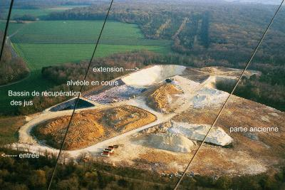

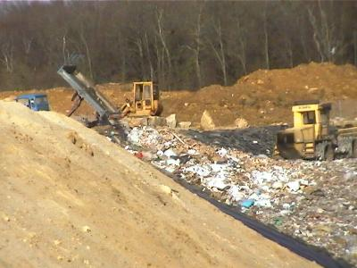

La décharge de Champigny

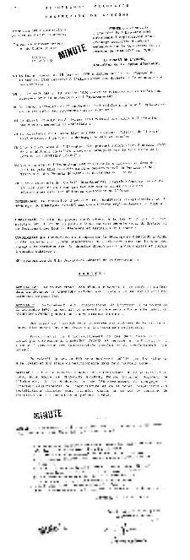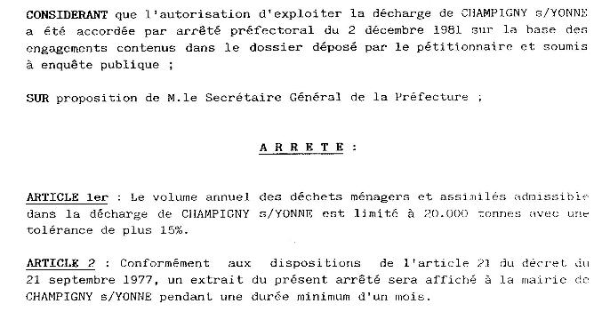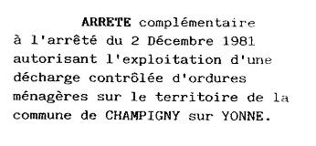
Arrêté complémentaire autorisant l’exploitation de la décharge et limitant le volume annuel à 20 000 tonnes.

Circulaire du 15 octobre 1999 relative à la création de commissions locales
d’information et de surveillance ( CLIS ).

Références: Décret n° 93-1410 du 23 décembre 1993 fixant les modalités d’exercice du droit à l’information en matière de déchets prévues à l’article 3-1 de la loi du 15juillet 1975.

La ministre de l’aménagement du territoire et de l’environnement à Mesdames et Messieurs les préfets de département; Monsieur le Préfet de police de Paris.

Mon attention a été appelée à plusieurs reprises par des représentants du monde associatif sur les difficultés liées à la création de commissions locales d’information et de surveillance pour certaines installations de traitement de déchets.

Dans la plupart des cas, ces difficultés ont pour origine une lecture jugée trop restrictive des conditions définies à l’article 5 du décret n0 93-140 du 23 décembre 1993 pour la création de telles commissions.

La jurisprudence n’ayant pas encore statué sur les conditions de réaction des commissions locales d’information et de surveillance en application de cet article, je vous demande de prendre en compte, lorsque vous serez saisis d’une demande de création d’une telle commission, les éléments suivants:

1er Le premier alinéa indique que vous pouvez créer, par arrêté, pour chaque installation de traitement de déchets soumise à autorisation en vertu de la loi du 19juillet1976 relative aux installations classées pour la protection de l’environnement, une commission locale d’information et de surveillance.

Ainsi, la création d’une commission locale d’information et de surveillance est possible quel que soit:

- le type de déchets traités (déchets ménagers, déchets industriel, ...)
- le mode de traitement (regroupement, stockage, incinération,...)
- le statut de l’exploitant (public ou privé, personne morale ou physique)
- le statut de l’installation (collective ou réservée aux déchets d’une entreprise), dès lors que l’installation est ou sera sous le régime de l’autorisation au regard de la loi du 19juillet1976.

2° Vous êtes tenu de créer cette commission dans deux cas:

a/ Pour tout centre collectif de stockage de déchets destiné à recevoir des déchets ultimes ou des déchets industriels spéciaux,

b/ Pour toute installation, quel que soit le type de déchets traités, le mode de traitement et le statut de l’exploitant, lorsque la demande est présentée par l’une des communes situées à l’intérieur du périmètre d’affichage défini à la rubrique de la nomenclature des installations classées pour la protection de l’environnement dans laquelle est rangée l’installation.

Dans ce dernier cas, il vous appartient d’apprécier les conditions et la justification de la demande au regard notamment de l’importance de l’installation (localisation, capacité, type de déchets traités, ...) et des nuisances réelles dont elle peut être l’origine.

Vous voudrez bien me faire part, sous le timbre de la direction de la prévention des pollutions et des risques, des conditions d’application des présentes instructions et des difficultés que vous pourriez rencontrer dans leur mise en oeuvre.

Dominique Voynet

Champigny-sur-Yonne, le 30 mars 2002.

Madame ESCOFFIER
Préfète de l’Yonne

Copie Monsieur le Sous-Préfet de Sens
Sous-Préfecture de Sens

Objet : Participation à la Commission Locale d’Information et de Surveillance (CLIS)

Madame la Préfète,

Monsieur le Maire de CHAMPIGNY-SUR-YONNE en réunion de Conseil Municipal du vendredi 29 mars 2002 a donné lecture de votre courrier relatif à la création d’une Commission Locale d’Information et de Surveillance (CLIS) pour le Centre d’Enfouissement Technique classé de Champigny-sur-Yonne.

Au sens de la Circulaire Ministérielle du 15 octobre 1999, faisant référence au Décret no 93-1410 du 23 décembre 1993 fixant les modalités d’exercice du droit à l’information en matière de déchets prévues à l’article 3-1 de la loi du 15 juillet 1975, en tant qu’association constituée et active localement à Champigny, notamment dans le domaine de la protection et l’amélioration de l’environnement, je sollicite la participation de l’ACEP avec trois sièges à cette commission.
Notre association ACEP créée en décembre 2001, comporte déjà 70 membres ce qui de notre avis lui procure une certaine représentativité locale. Vous trouverez ci-joint une copie des statuts, lesquels précisent que l’objet de l’association est « d’améliorer le bien-être et de faire respecter les intérêts collectifs des Campestriens et Campestriennes (…) dans les domaines suivants :
- Protection et amélioration de l’environnement, de la nature, du cadre de vie et de la santé ;
- Sauvegarde et mise en valeur du patrimoine. »

Pour votre information, dans le cadre de l’enquête d’utilité publique relative à la procédure de révision du Plan Départemental de Gestion des Déchets Ménagers et Assimilés de février 2002, l’ACEP a pris position sur la préoccupante question de la décharge de Champigny-sur-Yonne, par lettre remise au Commissaire Enquêteur dont vous voudrez bien trouver ci-joint une copie.

En espérant que vous pourrez donner une suite favorable à ma demande, je vous prie d’agréer, Madame la Préfète, l’expression de ma haute considération.

Le Président de l’ACEP,

Jacques FALIERE

Copie à Monsieur PERCHET (ADENY)
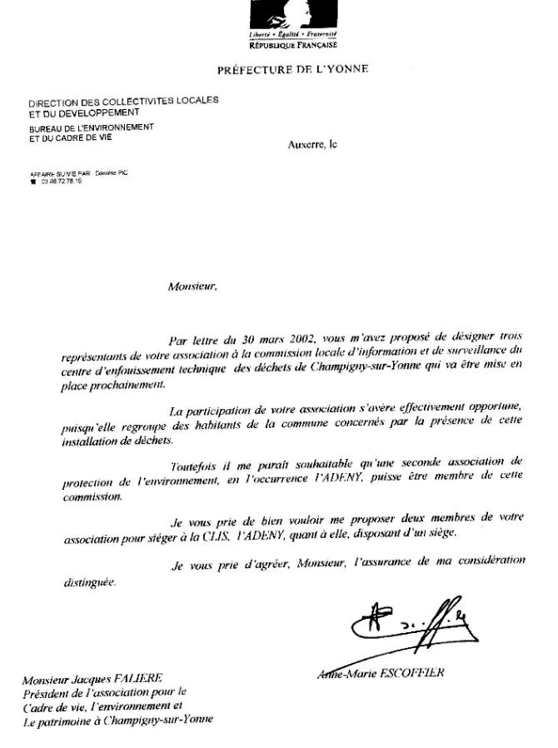
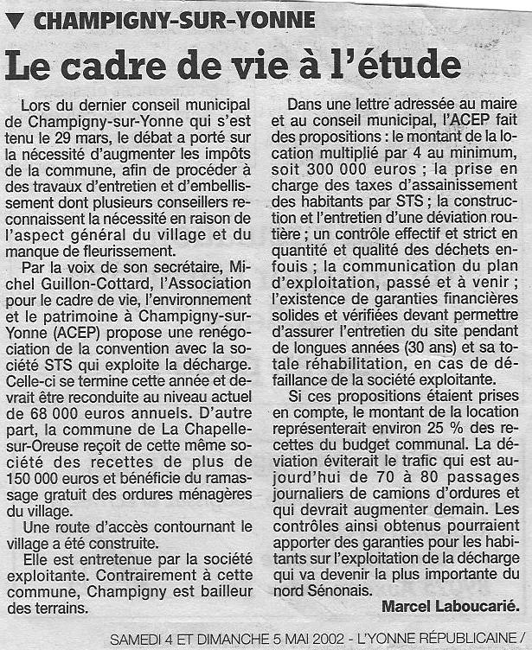

L’Eglise Saint-Martin

L’ACEP a sensibilisé les Représentants Municipaux, ceux du Clergé, le sénateur et le Conseil Général, le Député sur l’état d’abandon de notre église. Ce forcing a pour résultat le début tellement attendu des travaux d’urgence qui ont commencé le 18 juin 2002.

Cette première tranche de travaux permettra d’évaluer l’ensemble des travaux de restauration nécessaires. Les travaux d’urgence sont prévus être terminés à la mi-septembre et coûter 32 600.

Mais ce n’est pas tout. La restauration complète :
- Durerait au moins 5 années,
- Pourrait coûter 1 million €.

L’ensemble sera coordonné par un architecte des Bâtiments de France de très bonne réputation qui compte déjà à son actif de nombreuses opérations similaires. Il reste à trouver les financements et notre municipalité nous assure que toutes les actions pour obtenir toutes les subventions possibles sont lancées et suivies pour ne plus retarder les travaux. A suivre de près effectivement !

L’Environnement, le Cadre de Vie et le Patrimoine (et son état !) vous intéressent : faites adhérer à l’ACEP vos Amis qui partagent vos valeurs et vos idées sur cette question de la qualité de vie.

NB : Contrairement a ce qui a été dit et écrit, l’église Saint-Martin de Champigny n’est pas classée « Monument Historique » au sens strict du terme, car la demande de 1907 n’a pas abouti. Ce n’est qu’en 1926 que l’édifice a été inscrit à l’ « Inventaire Supplémentaire des Monuments Historiques - ISMH » (voir le dossier complet sur cette question du classement de l’église sur le site Internet de l’ACEP http://acep.champigny.free.fr

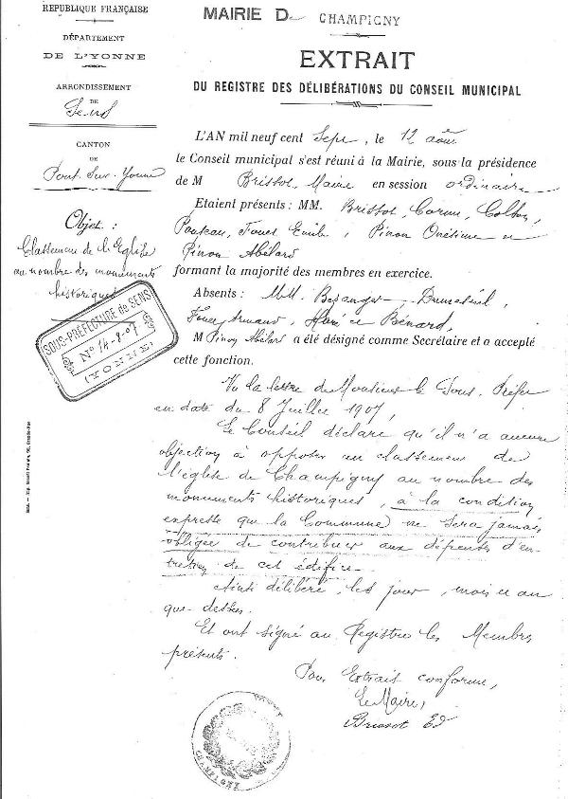
Vu la lettre de Monsieur le sous préfet en date du 8 juillet 1907. Le conseil déclare qu'il n'a aucune objection à opposer au classement de l'église de Champigny au nombre des Monuments Historiques, à la condition expresse que la commune ne sera jamais obligée de contribuer aux dépenses d'entretien de cet édifice

Rappel historique des déboires de l’église Saint-Martin

Février 2002

Conseil Municipal du 11.09.1992
Décision de poser un panonceau « Monument Classé » sur l’église, sur l’initiative de l’Association « Rempart » qui écrit au Maire dans ce sens

Campagne électorale des élections municipales de 1995
La réfection des vitraux de l’église est au programme des élus

Tempête de décembre 1999
Gros dégâts avec notamment chute importante de tuiles et destruction des ouvrages en zinc de la toiture, de ses faîtages et des clochetons

Conseil Municipal du 01.12.2000
Communication au Conseil des termes d’une lettre à la Mairie de l’Abbé PLATER s’inquiétant du très mauvais état de l’église

Campagne électorale des élections municipales de mars 2001

Promesse des élus concernant la réfection et l’entretien de l’église

Conseil Municipal du 15.06.2001
Mention d’un devis de réfection suite à la tempête de décembre 1999 de 1 068 000 F et accord sur les conclusions de l’expert des assurances qui accorde 565 956 F d’indemnité (franchise déduite), dont 424 040 F payable fin juin 2001
Conseil Municipal du 19.07.2001
Proposition (accepteé avec 18 voix pour) de trois devis unique :
- 210 875 F pour travaux essentiellement sur le clocher (ardoises) par SARL JANET
- 256 550 F pour travaux de charpente par Entreprise BLONDEL
- 291 906 F pour travaux de maçonnerie et couverture par Entreprise Gérard GALLOT

Conseil Municipal du 03.08.2001
Annulation de la délibération du dernier Conseil du 19.07.2002 et annulation des trois bons de commande pour vice de procédure dénoncé par la Sous-Préfecture (montant des trois devis globalement supérieur à 300 000 F et nécessitant obligatoirement un appel d’offres ouvert)

Conseil Municipal du 07.09.2001
Présentation d’un devis de la société Art Vitrail pour remise en état des vitraux de l’église pour un montant de 126 303 F ; désignation de l’architecte A. Genisson de Villeneuve la Guyard pour assurer la maîtrise d’œuvre des travaux de réfection de l’église (17 voix pour)

Conseil Municipal du 16.11.2001
Contre toute attente, l’architecte A. Génisson n’est pas qualifié. Par lettre du 31.10.2001, l’architecte Bernard Colette, Inspecteur Général des bâtiments civils et palais nationaux, agréé par

les Bâtiments de France accepte la mission ; il évoque, au-delà des travaux d’urgence, des problèmes de solidité des fondations (nécessité de prise de carottes), de supportage des cloches dans le beffroi, avec un coût total de la restauration de l’église pouvant atteindre 5 millions de Francs, avec des subventions possibles de 300 000 F en 2002 et de 1 000 000 F en 2003.

Un devis de 255 000 F est approuvé pour la mise en sécurité (étais, enlèvement des gravats) et une mise hors d’eau (par des tôles)

Vœux du Maire du 15.01.2002
Le Maire évoque plusieurs réunions de préparation pour les premiers travaux de sauvegarde. Les travaux concernant les destructions dues à la tempête, mais aussi le bâtiment lui-même se dérouleront sur 5 ans

Conseil Municipal du 25.01.2002
Le contrat à l’architecte B. Colette pour l’église prévoit des honoraires à 11,7 %, avec un début des travaux d’ici 3 à 4 semaines

Conseil Municipal du 11.02.2002
Le Maire présente le contrat de maîtrise d’œuvre avec l’architecte B. Colette qui est accepté à l’unanimité du Conseil

DEPUIS AU MOINS 10 ANS, LA COMMUNE N’ENTRETIENT PAS L’EGLISE COMME ELLE LE DEVRAIT.

DEPUIS LA TEMPETE DE 1999, PLUS DE DEUX ANS D’ERRANCE

EN 2000 ET 2001, IL A BEAUCOUP PLU DANS L’EGLISE SAINT-MARTIN

……A CE JOUR, LES TRAVAUX N’ONT TOUJOURS PAS COMMENCE !

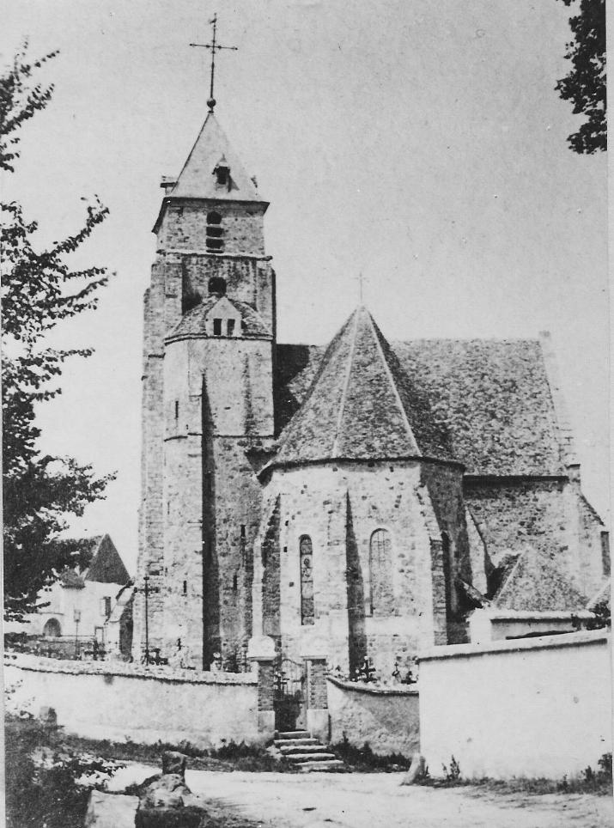

A l’attention des Adhérents de l’ACEP

Vous trouverez ci-après la copie de la lettre que le Président de notre Association a adressé le 2 mars 2002 à Monsieur le Maire de Champigny avec copie au Président du Conseil Général, au Député, à la Préfète, à l’Abbé PLATER et à la Conservation Régionale des Monuments Historiques.

« Objet : Eglise Saint-Martin – Travaux d’urgence

Monsieur le Maire,

Nous vous écrivons après notre entrevue avec l’Abbé PLATER, que vous avez pris soin d’informer jeudi dernier des récents événements concernant la situation catastrophique de l’église Saint-Martin de Champigny. Un des objectifs de notre association est en effet de veiller au bon maintien du patrimoine de la Commune, singulièrement délaissé depuis des années, notamment en ce qui concerne l’église qui en constitue un des principaux éléments. Monsieur l’Abbé PLATER, sa hiérarchie qui s’est rendue sur les lieux au printemps 2001, les adhérents de l’ACEP sont tous consternés par la tournure prise par la ruine de ce monument inscrit depuis 1907 à l’ISMH, cher au cœur de toutes et tous à Champigny.

Force est de constater que malgré les délais déjà accumulés depuis la tempête de décembre 1999, les promesses électorales, les erreurs de procédure, les résolutions adoptées en Conseil Municipal annulées ou non suivies d’effet, les travaux de première urgence (à savoir la mise hors d’eau et en état de sécurité de l’église) ne sont toujours pas réalisés. Et ce bien que les assurances aient payé des indemnités (plus de 500 000 F) largement supérieures aux dits travaux de première urgence (estimés à 255 609 F). Il continue de pleuvoir dans notre église depuis maintenant plus de deux longues années, avec les dégradations indirectes qu’entraîne cette situation inadmissible sur la charpente et les ouvrages intérieurs.

L’entretien régulier tout comme les réparations importantes de maintien de l’église incombent à la municipalité qui en a l’entière responsabilité : ceci n’est pas discutable. Il importe pour les représentants du clergé, pour l’ACEP et tous les Campestriens que les intentions et les décisions soient suivies des travaux qui doivent commencer sans délai supplémentaire. En tant que responsable de la Commune de Champigny-sur-Yonne, il en va de votre devoir et de votre responsabilité auxquels vous ne pouvez plus en l’instance manquer plus longtemps.

Nous restons bien entendu à votre disposition pour vous fournir toute l’aide que vous pourriez souhaiter recevoir de nous.

Nous vous prions d’agréer, Monsieur le Maire, l’expression de nos salutations distinguées. »

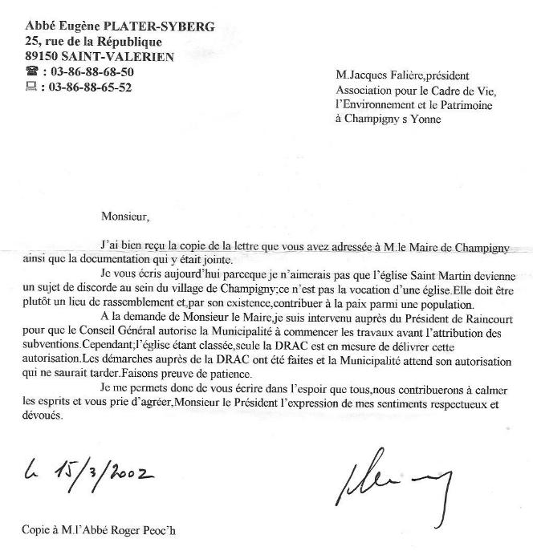

Lettre de l’ACEP à l'Abbé Plater
Jacques Falière, Président de l'ACEP à Monsieur l'Abbé Eugène PLATER-SYBERG, SAINT VALERIEN
Monsieur l'Abbé,
Nous vous remercions de votre courrier en date du 15 Mars 2002, preuve de l'intérêt que vous portez à notre village et à notre Association, et dans lequel vous nous mettez en garde contre l'effet de discorde que pourrait entraîner l'action que nous menons en vue de la réparation et de l'entretien de l'église Saint Martin de Champigny.
Nous voudrions vous rassurer ; nous sommes convaincus de la destination de cette église, monument consacré symbolique de la foi catholique, lieu de culte et de réunion des Catholiques de la paroisse, lieu de communion et de paix ; nous n'avons pas souhaité que la lettre adressée à Monsieur le Maire de Champigny soit un sujet de polémique et nous ne voulons surtout pas diviser notre village. Notre but était de mettre le Maire et le Conseil Municipal devant leurs responsabilités, en tant que gestionnaires du patrimoine du village et garants de la sécurité de tous ses habitants.
Nous avons pris contact avec Monsieur Maître d'Hôtel (DRAC - Dijon), qui nous a effectivement confirmé qu'une municipalité devait obtenir l'autorisation de la DRAC pour effectuer des travaux sur un édifice inscrit à l'inventaire des Monuments Historiques, autorisation s'obtenant sous huitaine dans le cas de travaux urgents de sauvegarde d'un bâtiment, comme c'est le cas pour notre église.
Ceux-ci auraient dû être engagés beaucoup plus rapidement puisqu'il n'était pas nécessaire de demander de subvention, la commune ayant reçu des dédommagements financiers de la part des assurances, largement supérieurs aux frais qu'engendraient ces travaux.
Nous avons également contacté Madame Humbert ; adjointe de Monsieur Desvignes (Architecte des Bâtiments de France, Chef du service départemental de l'architecture et du patrimoine à Auxerre), qui nous a fait part de ses craintes: il y a des risques importants de chute de matériaux à l'intérieur et à l'extérieur de l'église, surtout au cas où, après la période de gel et d'humidité que nous avons connue, survenait une période de sécheresse qui favoriserait le descellement de certains éléments de la construction du monument ! Plusieurs courriers (le premier en date du 19 Février 2001) provenant des services départementaux de l'architecture et du patrimoine, ont été envoyés à la Municipalité de Champigny pour l'inciter à effectuer rapidement les travaux de sauvegarde de l'édifice.
Le 29 Mars 2002, en réunion du Conseil Municipal, Monsieur le Maire a fait part de la réception d'une lettre de Monsieur Collette, l'Architecte chargé de la restauration de l'église, indiquant que trois entreprises avaient été contactées, celles-ci devant établir des devis pour effectuer les travaux de consolidation et de mise hors d'eau du bâtiment.
Nous souhaiterions que ces travaux s'engagent au plus vite.
Nous espérons, au travers de cette lettre, avoir réussi à dissiper un malentendu et vous avoir convaincu de l'utilité de notre action et de la légitimité de nos préoccupations.
Nous vous prions d'agréer, Monsieur l'Abbé, l'expression de nos sentiments respectueux.
Jacques FALIERE, Président de l'A.C.E.P.

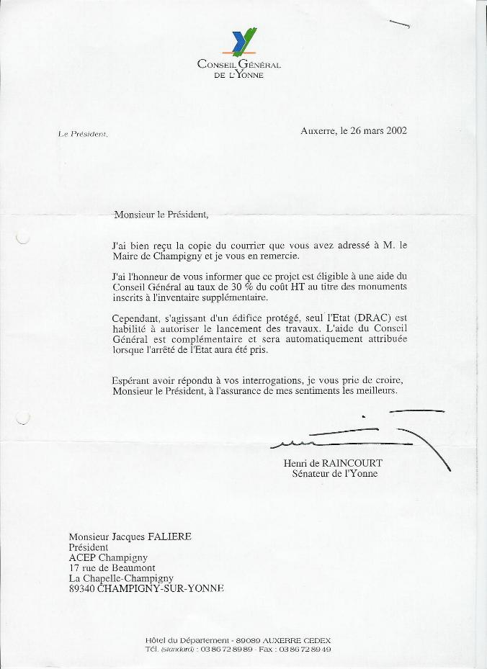

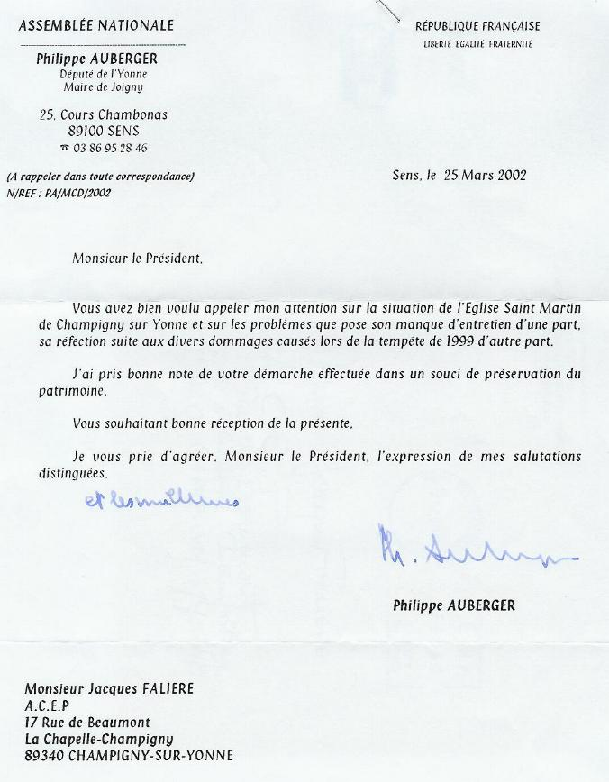

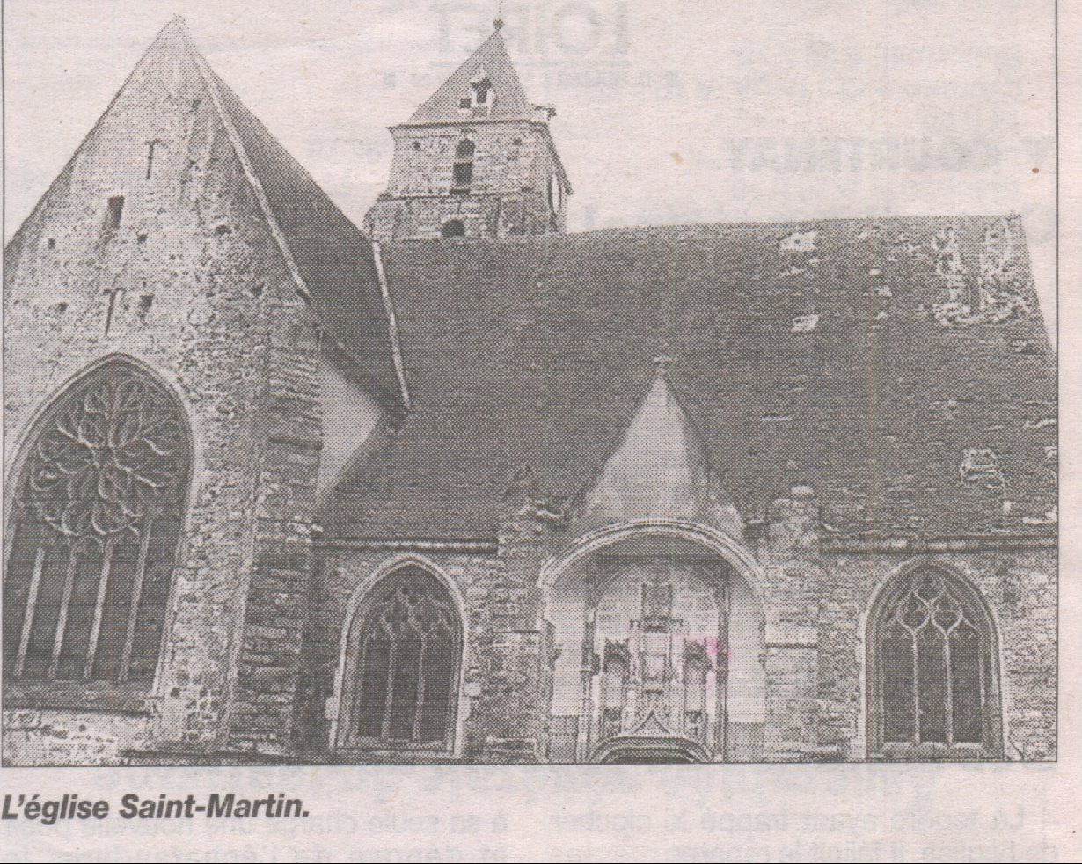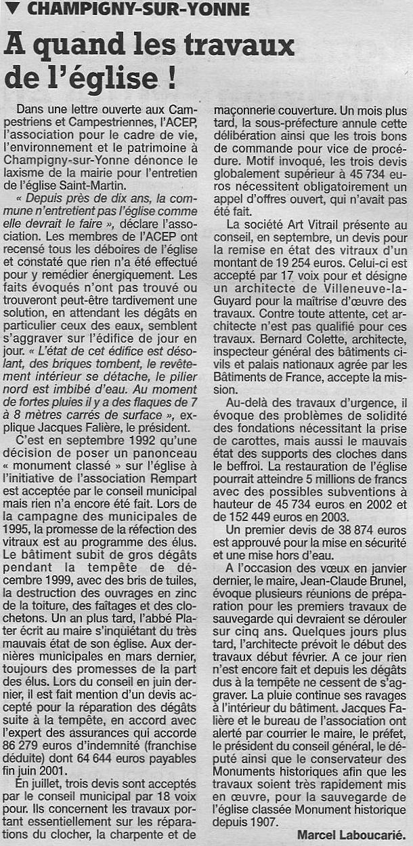
L’Yonne Républicaine
Lundi 25 mars 2002

Champigny-sur-Yonne, le 21 juin 2002

Relations de l’ACEP avec les responsables concernés :

Pour la défense de votre cadre de vie, votre environnement et votre patrimoine, l’ACEP multiplie les contacts avec les responsables des administrations concernées, les responsables politiques, les associations similaires des communes environnantes et bien sur les élus de proximité :

- Deux rencontres de travail avec le Monsieur le Maire de Champigny (Voir relevé de conclusions succinctes de la réunion du 1er juin 2002).

- De nombreuses lettres aux conseillers municipaux.

- Communication à la Mairie des résultats du questionnaire fait par l’ACEP en mars 2002 auprès des habitants de la commune sur les points qu’ils voudraient voir s’améliorer.

Champigny, le 28 mai 2002

Proposition d’ordre du Jour pour la rencontre du 1er juin (à 9 heures) avec JC Brunel

- Sauf empêchement de dernière heure, seront présents pour l’ACEP les membres du Bureau de l’Association
- Le point sur les dossiers principaux :
  - La restauration de l’église (cf. demande verbale d’accès au dossier en Mairie, confirmée par lettre de l’ACEP au Maire du 26 avril 2002)
    - Les travaux d’urgence (cf. lettre de l’ACEP au Maire du 2 mars 2002)
    - Les travaux de restauration et les relations avec la DRAC
    - Les subventions, le plan de financement, nature et planning des travaux
  - La décharge(cf. commentaires de l’ACEP à l’enquête publique du Plan Départemental d’Elimination des Déchets Ménagers et Assimilés et la lettre de l’ACEP au Conseil Municipal du 5 avril 2002)
    - La CLIS
    - La mise en conformité et les relations avec la DRIRE
    - Les relations avec la société STS
    - Les nuisances pour les habitants (actuelles et futures)
  - Permis de construire du Centre Commercial : cahier des charges pour l’intégration harmonieuse dans le paysage
- Normalisation des relations entre l’acep et les élus municipaux
- Divers (Journées du patrimoine, fleurissement et entretien général du village)

Le Bureau de l’ACEP
Envoi par mail (Mairie.champigny89@wanadoo.fr + membres Bureau ACEP) et copie papier en Mairie de Champigny-sur-Yonne, le 4 juin 2002

Monsieur le Maire

Mairie de Champigny
89 340 CHAMPIGNY-SUR-YONNE

Objet : Réunion du 1er juin 2002 – Relevé succinct de conclusions

Monsieur le Maire,

Comme suite à notre réunion de samedi dernier, nous tenons à vous adresser nos remerciements pour cet échange qui a permis aux membres du bureau de l’ACEP d’obtenir de précieuses informations de votre part sur les points de l’ordre du jour que nous vous avions proposé.
Pour la bonne forme, nous souhaitons par la présente vous confirmer certains points essentiels de cette entrevue (étaient présents pour la Municipalité : Mme Biteur, MM Brunel, Longet, Dupart, pour l’ACEP : MM Falière, Godbille, Guillon-Cottard, Favry, Le Luez, Digard).

- La restauration de l’église :
  - Nous avons bien noté qu’un planning précis est maintenant arrêté pour la réalisation des travaux d’urgence à partir de mi-juin, avec un délai de fin de travaux de 3 mois maximum
  - Par ailleurs, vous avez confirmé avoir mandaté l’architecte Bernard Collette pour qu’il réalise dans la foulée l’étude de la restauration globale de l’église ; il conviendra de présenter rapidement les demandes de subventions et de monter ainsi le financement avant la fin 2002, afin de ne pas perdre le bénéfice d’une année budgétaire
  - La question du classement « Monument Historique » de l’église sera envisagée par la municipalité avec l’architecte

- La décharge :
  - Une lettre sera adressée à la Préfète pour demander la première réunion de la CLIS dans les meilleurs délais, notamment pour traiter des aspects réglementaires quant à l’exploitation du site
  - Sans que ceci ne soit préjudiciable au point 2.1., des discussions avec STS seront engagées par la Municipalité pour la négociation d’une nouvelle convention de cession de l’exploitation plus favorable pour la Commune

- Permis de construire du Centre commercial :
  - D’une part, vous avez confirmé qu’une vigilance toute particulière est apportée à imposer aux promoteurs des contraintes d’intégration harmonieuse dans le paysage
  - D’autre part, vous vous êtes engagé à ce que toutes les mesures nécessaires soient mises en place pour le strict respect des conditions de réalisation prévues

- Prochaine réunion :
Le principe de rencontres régulières est retenu. La prochaine réunion se tiendra à la Mairie le samedi 14 septembre à 9 heures.
Nous vous prions d’agréer, Monsieur le Maire, l’expression de nos salutations distinguées.

Le Président de l’ACEP,

Jacques FALIERE

Champigny-sur-Yonne, le 10 juin 2002
Monsieur le Maire, Mesdames et Messieurs les Conseillers Municipaux
Mairie de Champigny
89 340 CHAMPIGNY-SUR-YONNE

Objet : Questionnaire ACEP aux habitants de Champigny

Monsieur le Maire, Mesdames et Messieurs les Conseillers,
En mars 2002, l’ACEP avait distribué aux habitants de Champigny le questionnaire ci-joint. Les réponses reçues ont été dépouillées par le Bureau de l’Association et nous vous en donnons ci-après la teneur :
- Amélioration de l’aspect général de la Route Nationale (Entretien des massifs floraux existants, création de plantations complémentaires, enlèvement des épaves sur le parking poids lourds)
- Remise en ordre de l’Avenue du Château (Plantation de platanes - certains dangereux à supprimer et à remplacer avec ceux déjà enlevés -, trottoirs à remettre en état avec un soin d’esthétique)
- Envisager toute remise en ordre à l’intérieur du village pour assurer la sécurité (points vulnérables, limitation de la vitesse des véhicules à l’intérieur du village avec création de zones 30 km/h, installation de chicanes brise-vitesse et signalisation renforcée, détournement des poids lourds circulant en nombre excessif)
- Rendre le village plus accueillant, notamment par un fleurissement accru et création d’un concours de maisons fleuries
- Remise en ordre de la Place de La Chapelle par la suppression du terre-plein qui n’a jamais été terminé en plate-bande fleurie et fait maintenant retenue d’eau, rendant inaccessible le point de collecte de déchets triés
- Remise en état de la façade et des peintures extérieures de l’Ecole de La Chapelle
- Réfection des chaussées défoncées (entrée Nord de La Chapelle), entretien plus régulier des routes, rues et chemins (respect de la largeur des banquettes latérales et entretien) et de la signalisation urbaine
- Développement des informations municipales aux habitants
- Création d’une aire de jeux espace vert pour enfants de type jardin public où les habitants pourraient se rencontrer (sur la Place de la Mairie par exemple)
Vous conviendrez que bon nombre des préoccupations exprimées relève de l’action de la Municipalité, raison pour laquelle nous avons tenu à vous en faire part.
Nous vous prions d’agréer, Monsieur le Maire, Mesdames et Messieurs les Conseillers, l’expression de nos salutations distinguées

Le Président de l’ACEP,

Jacques FALIERE

Champigny-sur-Yonne, le 10 juin 2002

Monsieur le Maire, Mesdames et Messieurs les Conseillers Municipaux

Objet : Utilisation de produits chimiques désherbants

Monsieur le Maire, Mesdames et Messieurs les Conseillers,

L’utilisation généralisée et intensive de désherbant total sur les talus, les trottoirs, notamment autour des arbres quand ils s’y trouvent comme Avenue du Château et Place de l’Eglise, a des effets dévastateurs sur la voirie et sur les arbres et végétaux décoratifs du village. Le gain, en entretien courant et en tonte de l’herbe, ne justifie aucunement l’utilisation excessive qui est faite des produits chimiques.
D’une part, cette façon de procéder à l’élimination systématique de l’herbe a le fâcheux effet de mettre la terre à nu et de provoquer le ravinement par l’eau qui entraîne les matériaux de surface en cas de fortes pluies (par exemple, pour les cas les plus graves, rue des caves et rue Mathias). Les trottoirs deviennent par ailleurs impraticable et dangereux pour les piétons.
D’autre part, cette utilisation provoque indéniablement la mort des arbres à court terme. Preuve en est les trois tilleuls autour du Monument aux Morts (photo jointe) qui n’ont pas repris leur végétation cette année, le nombre élevé de tilleuls autour de l’église qui sont en très mauvais état et qui vont avoir rapidement le même sort si l’on continue la même pratique de désherbage.

Nous vous prions d’agréer, Monsieur le Maire, Mesdames et Messieurs les Conseillers, l’expression de nos salutations distinguées
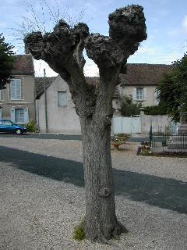
Le Président de l’ACEP,
Jacques FALIERE
